TIẾT 26
TỔ CHỨC HOẠT ĐỘNG VẬN DỤNG – SÁNG TẠO
I. YÊU CẦU CẦN ĐẠT
1. Kiến thức:
- Nhớ tên chủ đề đang học.
- Biết viết lời giới thiệu về bài hạt mưa kể chuyện
2. Năng lực:
+ Năng lực đặc thù
- Học sinh vận dụng được kiến thức đã học để tham gia các hoạt động trong giờ học.
- Thể hiện được một trong hai nhạc cụ theo cách sáng tạo của cá nhân/ nhóm.
- Biểu diễn bài Tình bạn tuổi thơ theo cách sáng tạo của cá nhân / nhóm.
- Tự tin thể hiện vận động cơ thể nhịp nhàng theo bài hát Reo vang bình minh với các hình thức nhóm, cá nhân, cặp đôi,…
+ Năng lực chung
- Học sinh tự tin, chủ động và tích cực tham gia các hoạt động làm việc nhóm, cá nhân.
3. Phẩm chất
- Yêu thích môn âm nhạc.
II. CHUẨN BỊ THIẾT BỊ DẠY HỌC VÀ HỌC LIỆU
1. Giáo viên:
- Bài giảng điện tử đủ hết file âm thanh, hình ảnh…
- Giáo án word soạn rõ chi tiết
- Nhạc cụ cơ bản (VD như trai-en-gô, tem pơ rinVD như thanh phách, song loan, trống con, trai-en-gô, tem pơ rin)
2. Học sinh:
- SGK, vở ghi, đồ dùng học tập
- Nhạc cụ cơ bản (VD như trai-en-gô, tem pơ rinVD như thanh phách, song loan, trống con, trai-en-gô, tem pơ rin)
III. TIẾN TRÌNH TỔ CHỨC DẠY HỌC

Hoạt động tổ chức, hướng dẫn của GV | Hoạt động học tập của HS
- Lựa chọn và thực hiện một trong hai nội dung(10’)
- Nhắc HS giữ trật tự khi học, ngồi đúng tư thế. Lớp trưởng báo cáo sĩ số lớp.  - Nói tên chủ đề đang học.  - Thể hiện nhạc cụ ri – cóoc – đơ kết hợp với nhóm hát bằng âm la theo giai điệu của mẫu luyện âm.  - Thể hiện kèn phím kết hợp với nhóm hát bằng âm la theo giai điệu của mẫu luyện âm.  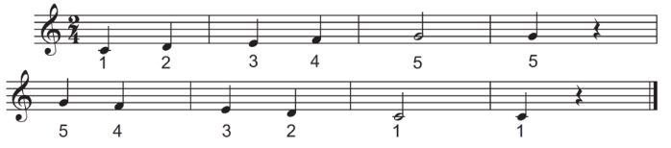  + Giáo viên tổ chức cho học sinh tự chọn vào nhóm hát bằng âm la hay nhóm thể hiện nhạc cụ ( ri – óc oc – đơ/ kèm phím) và cùng phối hợp tập luyện. Sau đó, đổi nhiệm vụ cúa các nhóm và luyện tập ( hình thức cá nhân và kết hợp nhóm.  + Giáo viên mời học sinh ( lớp trưởng/quản ca) lên điều hành hành các nhóm thể hiện.  + Các nhóm khác nhận xét, Giáo viên nhận xét, chốt các ý kiến và khen ngợi, động viên học sinh. | - Trật tự, chuẩn bị sách vở, ngồi lưng thẳng. Lớp trưởng báo cáo  - Chủ đề 6: Tình bạn tuổi thơ  - Thực hiện theo HDGV.  - Thực hiện theo HDGV.  + Chọn vào nhóm hát bằng âm la hay nhóm thể hiện nhạc cụ ( ri – óc oc – đơ/ kèm phím) sau đó đổi lại.  + Lớp trưởng/quản ca thực hiện, lớp thực hiện.  + Các nhóm thực hiện, lắng nghe, ghi nhớ, vỗ tay.
2. Vận động cơ thể theo bài hát Reo vang bình minh(15’)
- Giáo viên yêu cầu học sinh tự đọc lời ca và tập các động tác vận động cơ thể theo hình minh họa ( SGK trang 54 ); giáo viên khuyến khích học sinh có thể sáng tạo động tác khác theo cách của mình.  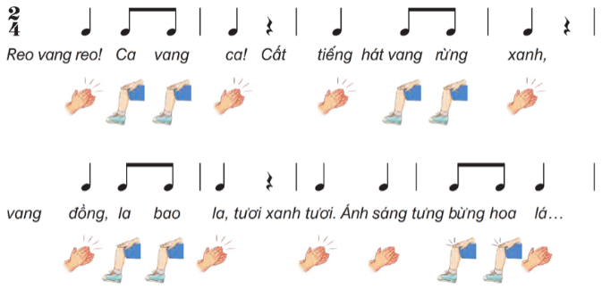  Lưu ý: Các động tác phải đúng ở các lời ca có hình minh họa.  - Giáo viên đàn giai điệu bài hát Reo vang bình minh ( tốc độ hơi chậm ) cho học sinh đọc lời ca và ghép các động tác.  - Các nhóm học sinh luyện tập ở các hình thức tập thể, nhóm. Giáo viên lưu ý nhắc nhở/ sửa sai cho học sinh.  - Giáo viên mở file nhạc bài hát Reo vang bình minh cho học sinh thực hiện.  - Giáo viên và học sinh cùng nhận xét các nhóm. Giáo viên khen ngợi và khích lệ học sinh có những ý tưởng sáng tạo mới | - Thực hiện theo HDGV.  - Thực hiện.  - Thực hiện  - Thực hiện  - Các nhóm nhận xét chéo nhau, lắng nghe vỗ tay tuyên dương.
3.Biểu diễn bài hát Tình bạn tuổi thơ với các hình thức đã học hoặc theo cách sáng tạo của em(10’)
- Giáo viên chia nhóm, học sinh tự nhận nhóm và thảo luận chọn cách thể hiện bài hát Tình bạn tuổi thơ theo các yêu cầu đã học ở hình thức đơn ca , song ca, tốp ca,…  - Giáo viên khuyến khích / hướng dẫn các học sinh có giọng hát tốt có thể lĩnh xướng nối tiếp sau ki nhóm hát các câu hát của đoạn 2; hoặc học sinh hát kết hợp gõ đệm với các nhạc cụ tự tạo/ nhạc cụ của địa phương ( nếu có ).  - Đánh giá và tổng kết chủ đề: Giáo viên nhận xét, đánh giá mức độ thực hiện của học sinh. Giáo viên khen ngợi động viên học sinh đã thực hiện đúng các nội dung và động viên học sinh về nhà luyện tập hát kết hợp gõ đệm nhạc cụ cho người thân cùng nghe. | - Học sinh tự nhận tạo thành 3 nhóm, thảo luận chọn cách thể hiện hình thức đơn ca , song ca, tốp ca,…  - Thực hiện theo HDGV.  - Lắng nghe, ghi nhó, vỗ tay tuyên dương, thực hiện
IV. Điều chỉnh sau tiết dạy (nếu có)
...................................................................................................................................................................................................................................................................................................................................................................................................

